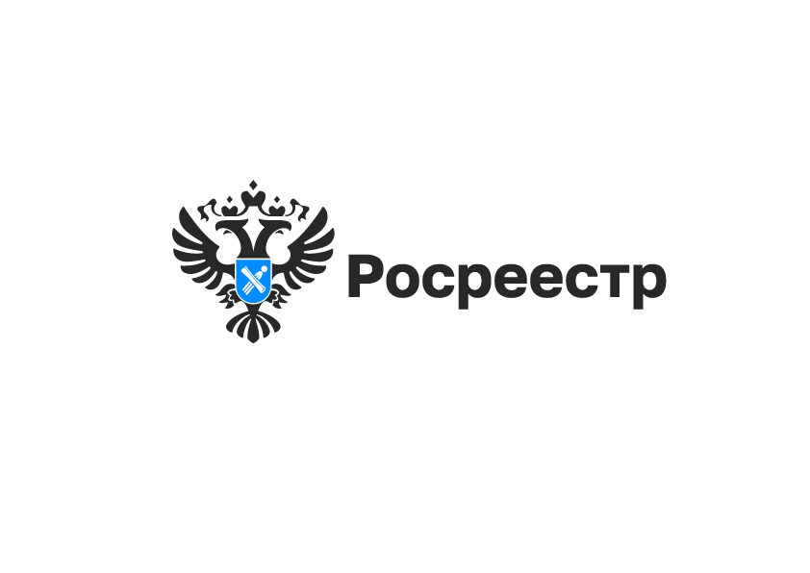

Мифы об электронной регистрации прав

Получение государственных услуг в электронном виде, включая оформление прав на недвижимость, - явление обыденное. Сегодня в Новосибирской области 63 % заявлений о регистрации сделок и прав поступают электронно.
У ряда граждан электронные документы, как нечто неосязаемое, ещё вызывают недоверие, а электронные сделки - сомнения. Стереотипы о бумажном документообороте, незнание закона и отсутствие собственного опыта рождает мифы об электронной регистрации.
Расскажем о наиболее распространенных из них.

Миф 1. Электронные документы не имеют юридической силы. После регистрации придется заказывать выписку из Единого государственного реестра недвижимости (ЕГРН) и копии документов на бумажном носителе.

Законом прямо предусмотрено, что документы на бумажном носителе и в электронном виде имеют равную юридическую силу. Дублировать электронные договоры и выписки из ЕГРН на бумаге не нужно.

Миф 2. Из электронного документа непонятно, кто его подписал.

Электронная подпись – аналог собственноручной подписи. Сертификат электронной подписи выдает аккредитованный удостоверяющий центр. При оформлении подписи проводится обязательная индентификация личности ее получателя.
Проверить подписи электронного документа можно на Едином портале государственных услуг по адресу:
https://e-trust.gosuslugi.ru/check/sign#/portal/sig-check или на сайте удостоверяющего центра.

Миф 3. Направить электронный пакет документов очень сложно.

Подать заявление и документы для кадастрового учета или регистрации прав в электронном виде легко.
Сначала нужно получить усиленную квалифицированную электронную подпись (список аккредитованных удостоверяющих центров опубликован на сайте Минцифры России) или установить приложение Госключ. На официальном сайте Росреестра размещено подробное Руководство пользователя личного кабинета, пошагово и в доступной форме разъясняющее порядок действий заявителя по формированию электронного пакета документов.
В качестве альтернативы на платной основе можно воспользоваться цифровой платформой кредитной или иной организации, предоставляющей услуги по оформлению и направлению электронных документов в Росреестр.

Миф 4. Электронный документ легко потерять.

Гораздо проще утратить бумажный документ. Его можно забыть в транспорте, выронить на улице, случайно повредить механически. Постороннее недобросовестное лицо может ознакомиться с содержанием документа, скопировать или похитить его.
Электронный документ - это файл, который владелец недвижимости может скачать и сохранить на своем персональном компьютере или съемном носителе информации. У грамотного пользователя доступ к персональному компьютеру для третьих лиц заблокирован, и документы недоступны для несанкционированного просмотра или хищения.

материал подготовлен Управлением Росреестра
по Новосибирской области

Об Управлении Росреестра по Новосибирской области
Управление Федеральной службы государственной регистрации, кадастра и картографии по Новосибирской области (Управление Росреестра по Новосибирской области) является территориальным органом федерального органа исполнительной власти, осуществляющим функции по государственной регистрации прав на недвижимое имущество и сделок с ним, государственному кадастровому учету недвижимого имущества, по оказанию государственных услуг в сфере осуществления государственной регистрации прав на недвижимое имущество и государственного кадастрового учета недвижимого имущества, землеустройства, государственного мониторинга земель, лицензирования геодезической и картографической деятельности, а также функции в сфере геодезии и картографии, наименований географических объектов, по федеральному государственному контролю (надзору) в области геодезии и картографии, федеральному государственному земельному контролю (надзору), государственной кадастровой оценке объектов недвижимости, федеральному государственному контролю (надзору) за деятельностью саморегулируемых организаций. Руководителем Управления Росреестра по Новосибирской области является Светлана Евгеньевна Рягузова.

Контакты для СМИ:
Управление Росреестра по Новосибирской области
630091, г. Новосибирск, ул. Державина, д. 28
Электронная почта:
oko@r54.rosreestr.ru
Сайт: Росреестр
Соцсети: ВКонтакте, Одноклассники, Яндекс.Дзен, Телеграм

